

**Tapahtuma järjestetään Valkeakoskella UPM Tervasaaren paperitehtaan ja Myllysaaren museon pihamaalla. Osoite: UPM Tervasaari, Tervasaarenkatu 1, 37600 Valkeakoski**

Työväen Musiikkitapahtuma – Lämminhenkinen festivaali keskellä kaupunkia **Tapahtuma** kerää heinäkuussa kymmeniä tuhansia ihmisiä monipuolisen ohjelman-sa pariin Valkeakoskelle. UPM Tervasaaren paperi-tehtaan ja Myllysaaren museon pihamaan ainu-tlaatuiseen miljööseen sijoittuvassa festivaalissa on laadukas kattaus huippuartisteja, vaihtoehtomu-siikkia, työväenkulttuuria,. Heinäkuun lopussa esiintymislavalle nousevat muun muassa **Ilta, Olavi Uusivirta, Robin Packalen, Kake Randelin 70, Samae Koskinen, Ismo Alanko, Pelle Miljoona 70, Vesta, Nyrkkitappelu, Lili & Luna, Ilja Teppo, Aino & Hajonneet, Viitasen Piia, Roamin’ Street Band, Vilma Jää, Tero Lahtinen yhtyeineen,**

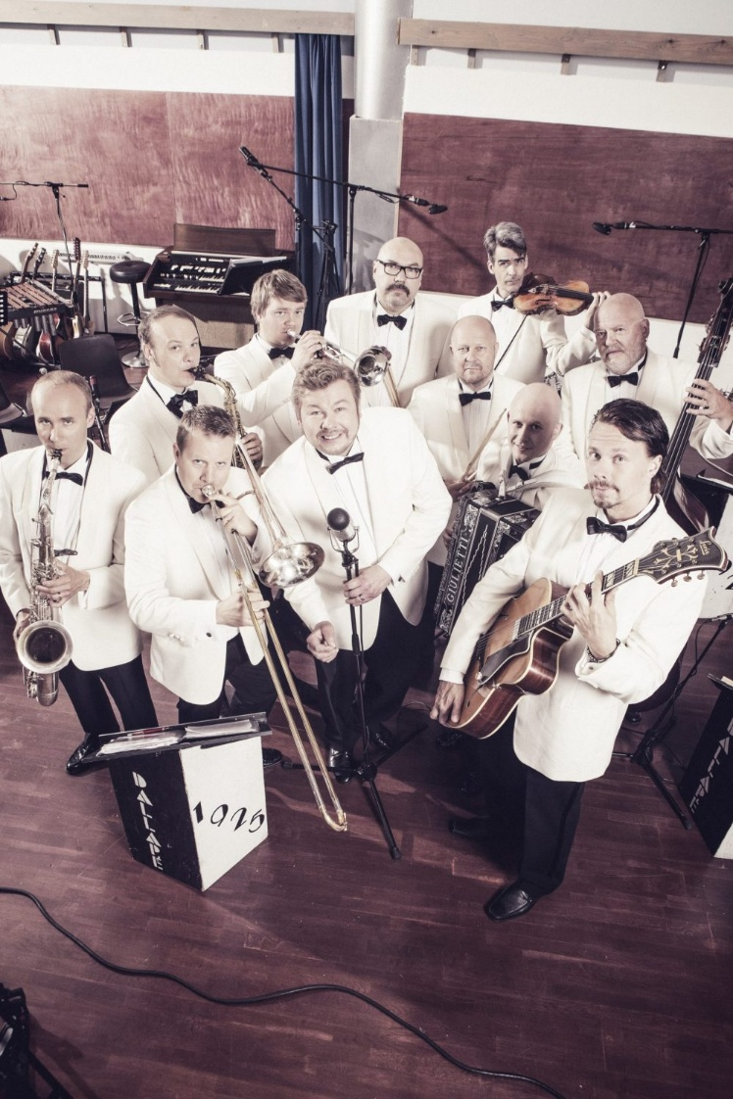**Lauantai 26.7. Paperitori klo 16:00 Dallapé orkesteri solisteinaan Juha Hostikka ja Maria Lund**

**Euroopan pitkäikäisin viihdeorkesteri DALLAPÉ-ORKESTERI 100 VUOTTA!**

**Merkkivuoden kunniaksi Juha Hostikka & Dallapé-orkesteri soittavat näyttäviä juhlakonsertteja sekä julkaisevat uuden Go Go -albumin. Työväen Musiikkitapahtumassa vierailevana solistina ihastuttava Maria Lund!**

**Vuonna 1925 perustettu Dallape on tehnyt lukemattomasta määrästä suomalaisten lauluntekijöiden kappaleista ikivihreitä ja tuonut omien aikojensa kansainväliset huippuhitit kotimaisen yleisön kuultaviksi. Vuonna 2010 orkesterin johtoon ja laulusolistiksi astui laulua Sibelius-Akatemiassa ja saksofonin soittoa Oulunkylän Pop/Jazz-opistossa opiskellut Juha Hostikka, joka on palauttanut Dallape -orkesterin sen 1930-luvun loistoon.**

**n. klo 20.00 ollaan taas kotona**